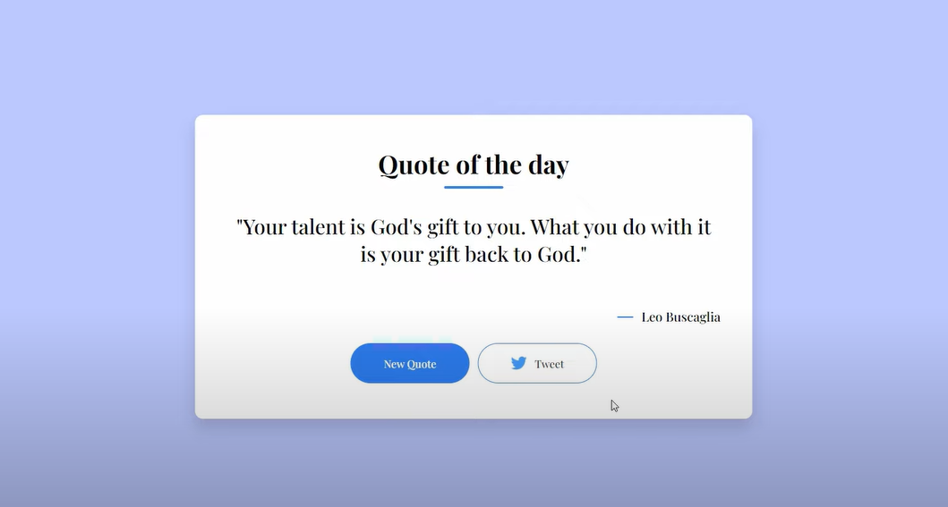

**Features**

New quote da una nueva quote aleatoria

Al recargar da una nueva quote aleatoria

Al tocar tweet abre un nuevo tweet con el quote

Blockquote

Btn twitter <a class="twitter-share-button"

href="https://twitter.com/intent/tweet?text=Hello%20world">

Tweet</a>

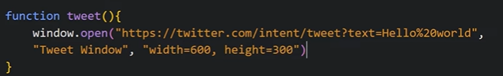

API <https://api.quotable.io/random>

Font playfair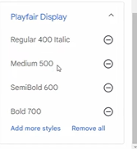

Colores

$bgColor: #bbc6fa;

$blue:rgb(23,124,229);